консультация для воспитателей

составила тифлопедагог павлова и.п.

ИГРА "БИЛЬБОКЕ" КАК СРЕДСТВО РАЗВИТИЯ СЕНСОРНОГО ВОСПРИЯТИЯ У ДЕТЕЙ С НАРУШЕНИЕМ ЗРЕНИЯ
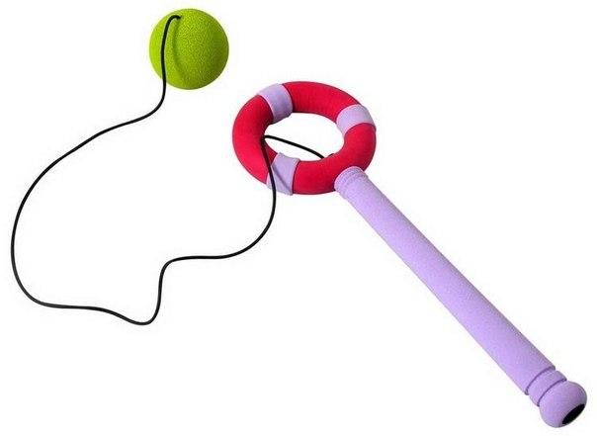
Игра под названием «Бильбоке» с привязанными к палочке шариков известна давно.
На занятиях мы стремимся к качественному выполнению упражнений. Следовательно, самоконтроль должен быть связан с развитием ряда психических функций мышечно - двигательных ощущений и восприятий сенсомоторных процессов, памяти, мышления и внимания.

На занятиях мы используем поэтапное обучение упражнениям, начиная со средней группы.
Разнообразие упражнений создает ряд двигательных задач, которые приходится решать. Упражнения изучаются в порядке усложнения учебно-тренировочных задач.

В средней группе предлагается ряд простых упражнений. Дети знакомятся с конструкцией пособия. На этом этапе дети познают пространственное направление ( вверх-вниз, вперед- назад, влево- вправо, вокруг). В первых упражнениях ребенок осуществляет контроль за движением мяча только зрительно.

1 упражнение: «Раскачать мяч»
В направлениях вперед- назад ,влево- вправо. Раскачать мяч влево и поймать его свободной рукой ( в удобное время или по сигналу). Зрительный контроль за движением мяча.
Примечание: Если требуется раскачать мяч вперед- назад, то первое движение рукой выполняется вперед, второе - сразу же назад, т.е. рука возвращается в исходное положение и затем на мгновение замирает, а внимание переключается на движение мяча: его визуальный контроль и ощущение его колебаний. Далее управление качанием мяча осуществляется еле заметными движениями рукой в горизонтальной плоскости, координированными в такт качания мяча.
Акценты:
- сачок держать горизонтально;
- движения управляющей рукой незначительны по амплитуде;
- зрительный контроль за движением мяча;
- готовность схватить качающийся мяч.
2 упражнение: «Вращение мяча»
Вращение мяча над кругом на вытянутой руке вокруг своей оси (на определенной высоте от пола, слегка касаясь, пола, с определенным количеством оборотов).
Акценты:
- сачок держать горизонтально;
- равномерное количество вращений в разных направлениях.
Для старших и подготовительных групп использовались упражнения более сложные. Характеристики движений объекта, за которым происходит зрительный контроль, значительно богаче (выше, ниже, ближе к руке, дальше от туловища, горизонтально, в левую, правую сторону, от себя, к себе, влево, по дуге, вправо по кругу, пролетает над, на уровне пояса, описывает окружность и т.д.) и в своих двигательных действиях (сильно, слабо, плавно, резко, напряженно и т.д.)

